**[Document Title]**

**[Document Subtitle]**

**daniel**



Pengelolaan PO, DO, Invoice, Registrasi FA dan Stock

Table of Contents

Alur Pembuatan dan Persetujuan PO 3

User GS Procurement 3

Approval PO Level 1 4

Approval PO Level 2 4

Fincon 4

Status PO 4

Notifikasi MR 4

Membuat PO 5

Menambah Detail PO dari MR 9

Mengedit Jumlah, Harga, Discount pada PO 11

Menambah Detail PO Secara Langsung 12

Menentukan Payment Term 13

Melihat Daftar dan Status PO 14

Mengedit PO 16

Menghapus PO 18

Mengirim ke Pejabat untuk Persetujuan PO 18

Persetujuan PO Level 1 19

Persetujuan PO Level 2 21

Mengirim ke Direksi 22

Finish PO 25

Mengirim ke Supplier 26

Alur Penerimaan Barang 29

User GS Procurement 29

User GS Supervisor 30

Input DO Penerimaan Barang 30

Proses Registrasi FA 35

User FA Management 35

User FA Supervisor 36

Registrasi Fixed Asset , Input Serial Number, dan Cost Center 36

Proses Registrasi Stock 41

User Stock Management 41

User Stock Supervisor 41

User Fincon 41

Proses Registrasi Stock Inventory 41

# Alur Pembuatan dan PersetujuanPO

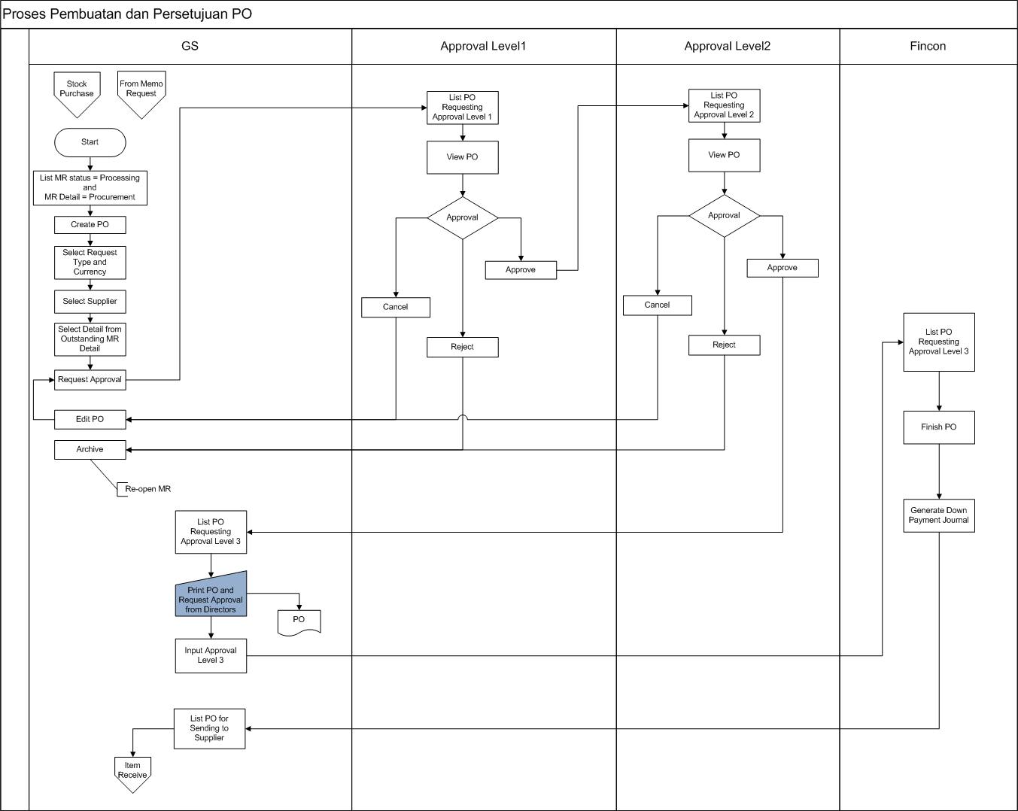

## User GS Procurement

* Memonitor MR yang dikirim dari GS Admin dan IT Admin yang telah berstatus Processing.
* Membuat Draft PO
  + mengisi harga barang sesuai dengan kesepakatan dengan Supplier
  + memilih currency PO
  + mengisi Term of Payment sesuai dengan kesepakatan dengan Supplier
  + mengisi Daily Penalty, untuk perhitungan besarnya penalty keterlambatan per hari, misalnya 1/1000
* Mengirim ke group user Approval PO Level 1
* Tergantung dari level otorisasi budget yang telah diset Approval Level 1 dan Approval Level 2 dapat membuat PO menjadi Approved Level 3
* Ketika PO sudah disetujui oleh Approval PO Level 1 atau Approval PO Level 2:
  + Mencetak PO atau mengirim PO untuk disetujui oleh Direksi
* Ketika sudah disetujui oleh Direksi, mengupdate status / flag persetujuan Direksi dan mengirim ke Fincon untuk membuat status Finish PO
* Ketika status PO sudah Finish, mengirim ke Supplier

## Approval PO Level 1

* Memonitor PO yang dikirim dari GS Procurement
* Membuka dan mereview PO untuk :
  + Persetujuan Level 1 dan mengirim ke
  + Cancel, status PO berubah menjadi Draft dan bisa diedit lagi oleh GS Procurement
  + Reject, status PO reject tidak bisa dilanjutkan lagi

## Approval PO Level 2

* Memonitor PO yang dikirim dari Approval PO Level 1
* Membuka dan mereview PO untuk :
  + Persetujuan Level 2 dan mengirim GS Procurement
  + Cancel, status PO berubah menjadi Draft dan bisa diedit lagi oleh GS Procurement
  + Reject, status PO reject tidak bisa dilanjutkan lagi

## Fincon

* Memonitor PO yang dikirim dari GS Procurement, status PO Approval PO Level 3
* Membuka dan mereview PO untuk :
  + Menginput status Finish PO dan mengirim GS Procurement

# Status PO

|  |  |
| --- | --- |
| Status | Keterangan |
| Draft | PO baru |
| Approved Level 1 | PO sudah disetujui oleh Pejabat PO level 1 |
| Approved Level 2 | PO sudah disetujui oleh Pejabat PO level 2 |
| Approved Level 3 | PO sudah disetujui oleh Direksi |
| Finish | PO sudah finish dan bisa dikirim ke Supplier |
| Request for Approval | PO perlu persetujuan Pejabat PO level 1 |
| Sent | PO sudah dikirim ke Supplier |
| Reject | PO ditolak |

# Notifikasi MR

Ketika user GS Procurement login, maka akan terdapat notifikasi jumlah item barang yang perlu dibuat menjadi PO karena sudah mendapat persetujuan dari GS Admin dan GS Supervisor.

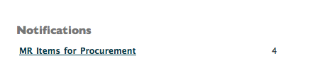

Klik pada link Notifikasi tersebut untuk membuka detail item MR yang perlu diproses menjadi PO.

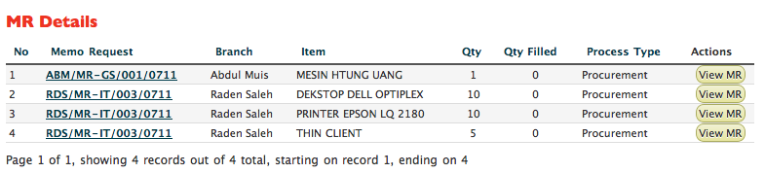

Klik **View MR** untukmembuka MR.

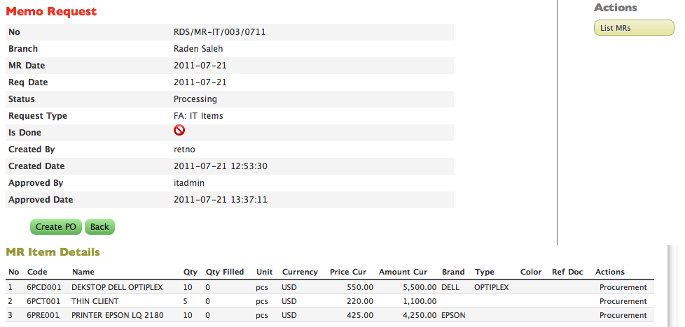

Klik **Create PO** untuk membuat PO berdasarkan MR tersebut.

# Membuat PO

PO hanya dapat dibuat oleh user GS Procurement.Ada dua cara untuk membuat PO:

* Melalui MR tombol **Create PO** seperti yang sudah dijelaskan di atas.
* Melalui menu **New PO**

Jika melalui MR, maka buka terlebih dahulu MR yang akan dibuat PO nya lalu klik tombol **Create PO**. MR yang dapat dibuat PO hanya MR yang sudah berstatus Processing dan memiliki jenis pemenuhan Procurement.

Jika melalui menu, klik menu **PO 🡪 New PO**.

Selanjutnya pilihan Request Type dan Currency PO terlebih dahulu. Jika dibuat melalui MR maka pilihan Request Type mengikuti Request Type di MR tersebut. Jika melalui menu, maka Request Type dapat ditentukan sendiri.

Penentuan Request Type dan Currency berpengaruh pada detail MR yang dapat ditarik menjadi PO. Hanya Request Type dan Currency yang sesuai dengan yang terdapat pada MR yang dapat ditarik menjadi PO.

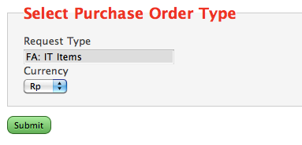

Pilih **Request Type** dan **Currency PO** lalu klik tombol **Submit**.

Selanjutnya muncul halaman **Add PO** sebagai berikut.

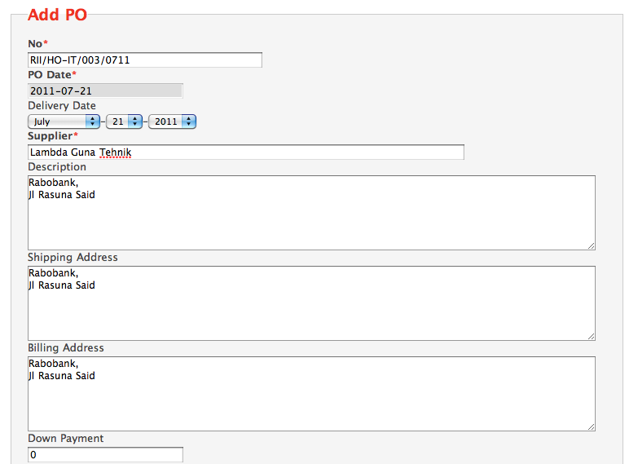

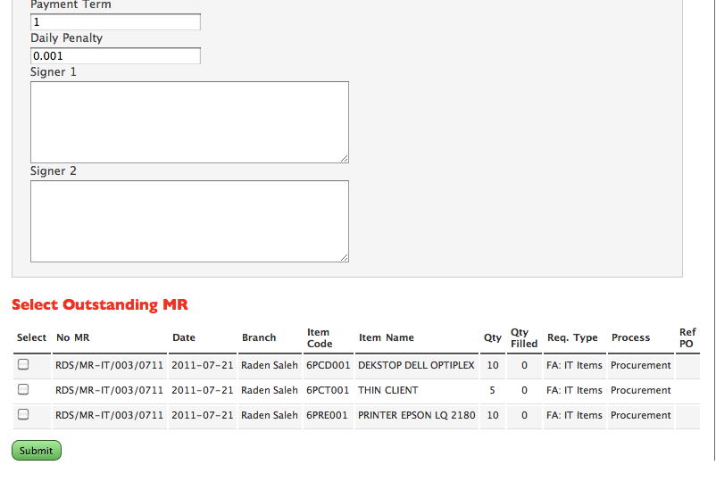

Pada halaman **Add PO**, isikan data pada field-field berikut:

|  |  |
| --- | --- |
| Field | Keterangan |
| No | Nomor dokumen PO, otomatis terisi oleh sistem |
| Po Date | Tanggal dokumen PO, otomatis terisi oleh sistem |
| Delivery Date | Tanggal pengiriman, otomatis terisi oleh sistem, dapat diubah |
| Supplier | Ketik nama atau kode untuk mencari data supplier.Lalu pilih Supplier yang ditunjuk untuk pengadaan PO ini |
| Description | Keterangan yang tertera pada dokumen PO |
| Shipping Address | Alamat lengkap pengiriman |
| Billing Address | Alamat lengkap penagihan |
| Down Payment | Uang muka pembelian |
| Payment Term | Diisikan dengan 1 jika hanyasatu termin. Diisikan dengan angka sesuai dengan jumlah termin jika ada termin. |
| Daily Penalty | Diisikan dengan angka desimal besarnya penalti keterlambatan per hari, misalnya penalty 1/1000 dari nilai PO perhari, maka diisikan dengan angka 0.001 |
| Signer 1 | Nama penandatangan dokumen PO pertama |
| Signer 2 | Nama penandatangan dokumen PO kedua |

# Menambah Detail PO dari MR

Selanjutnya pada bagian bawah halaman **Add PO**, terlihat daftar detail MR dengan jenis pemenuhan Procurement yang masih outstanding dimana kita bisa jadikan sebagai detail Item barang PO ini.



Untuk menambahkan detail item barang PO dari detail item barang MR yang masih outstanding, maka click pada kotak yang terdapat pada setiap baris item barang MR.

Pada tabel detail item barang MR yang masih outstanding terdapat kolom-kolom sebagai berikut:

Select, untuk memilih detail MR yang akan diproses.

**No MR**, nomor MR.

**Date**, tanggal MR.

**Branch**, cabang MR berasal.

**ItemCode**, kode barang yang dipesan pada MR.

**ItemName**, nama barang.

**Qty**, jumlah barang yang dipesan.

**QtyFilled**, jumlah barang yang sudah dipenuhi.

**Process**, jenis pemenuhan barang, harus Procurement.

**RefPO**, referensi nomor PO jika sudah pernah dipenuhi.

Klik pada kotak **Select** untuk memproses MR dengan PO ini.

Setelah itu, klik tombol **Submit** untuk menyimpan data PO berikut detail item barang nya.

Selanjutnya muncul halaman View PO dimana detail barangnya sesuai dengan detail barang yang dipilih dari MR.

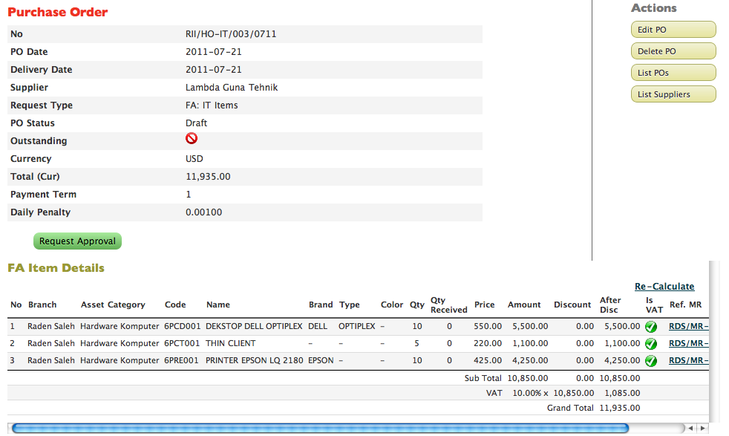

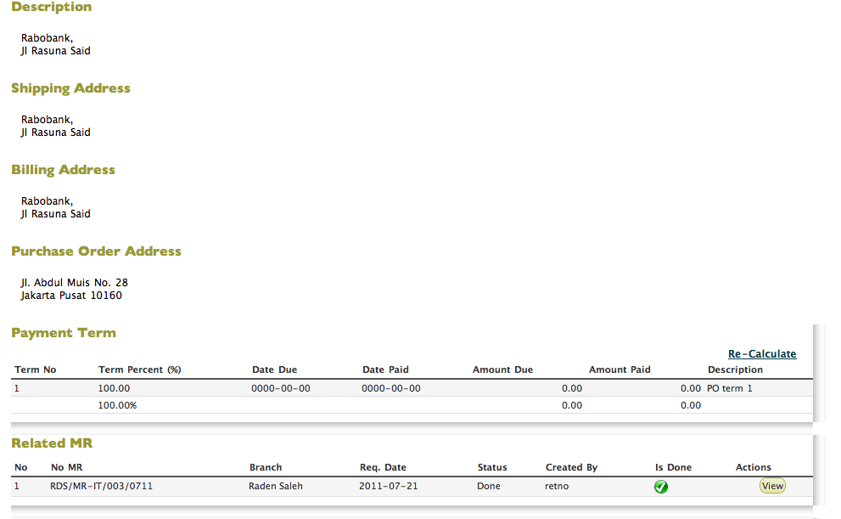

# Mengedit Jumlah, Harga, Discount pada PO

Ketika detail item barang dipilih dari MR untuk dijadikan PO, jumlah dan harga item adalah sama dengan jumlah dan harga item yang ada pada MR.

Untuk mengubah jumlah dan harga serta discount per detail item barang, buka data PO melalui tombol **View** dari daftar PO.

Selanjutnya muncul halaman seperti berikut:

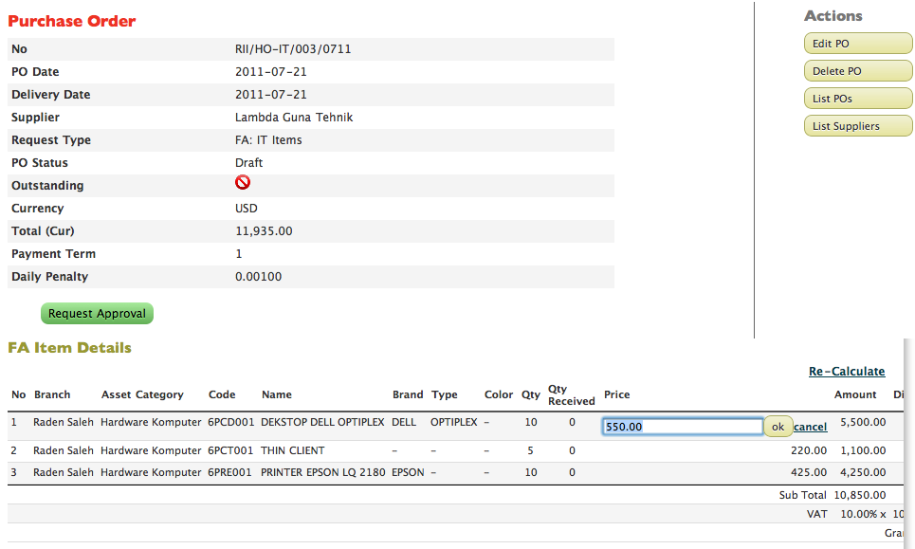

Untuk mengedit jumlah item barang, klik pada angka kolom **Qty**, isikan jumlah yang dikehendaki, lalu klik tombol **OK**.

*Notes: Ketika Qty di detail PO diedit, maka akan berakibat pada Qty Filled di MR yang terkait dengan PO ini, sehingga ketika Qty di PO sama dengan Qty di MR, maka MR otomatis berubah status menjadi Finish, namum jika Qty PO tidak sama dengan Qty MR maka MR masih berstatus Outstanding*

Untuk mengedit harga item barang, klik pada angka kolom **Price**, isikan harga yang dikehendaki, lalu klik tombol **OK**.

Untuk mengedit discount item barang, klik pada angka kolom **Discount**, isikan discount yang dikehendaki, lalu klik tombol **OK**.

# Menentukan Payment Term

Ketikamembuat PO terdapatkolomisian Payment Term yang berisiangkajumlahterminpembayaran.

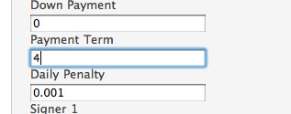

Jika diisi dengan angka yang lebih dari 1 maka secara otomatis terbentuk data jadwal termin pembayaran PO yang berada di bagian bawah halaman View PO.

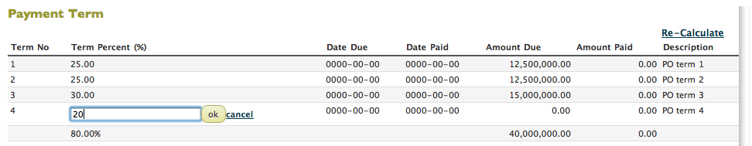

Pada tabel tersebut terdapat beberapa kolom sebagai berikut:

**Term No**, urutan termin pembayaran.

**Term Percent (%)**, prosentasi termin pembayaran.

**Due Date**, tanggal jatuh tempo pembayaran.Klik pada angka di kolom untuk untuk mengisi tanggal jatuh tempo termin pembayaran.

**Date Paid**, tanggal dibayar. Terisi otomatis ketika sudah terjadi pembayatan Invoice.

**Amount Due**, jumlah yang harus dibayar untuk masing-masing termin. Terisi otomatis sesuai dengan nilai total PO dikali dengan prosentasi.

**Amount paid**, jumlah yang dibayar. Terisi otomatis ketika sudah terjadi pembayatan Invoice.

**Description**, keterangan tambahan termin pembayaran. Klik pada kolom untuk untuk mengisi keterangan tambahan.

Untuk mengisi besarnya prosentase termin pembayaran pada setiap termin, klik kolom**Term Percent (%)** dan isikan nilai persentasi yang diinginkan.Klik tombol **OK** untuk menyimpan. Kolom **Amount Due** akan otomatis terisi sesuai dengan perkalian persentasi dengan total nilai PO.

Isikan juga data tanggal pembayaran yang disepakati pada kolom **Date Due**.

# Melihat Daftar dan Status PO

Klik menu **PO 🡪 List PO** untuk membuka Daftar PO.

Selanjutnya akan muncul halaman seperti berikut:

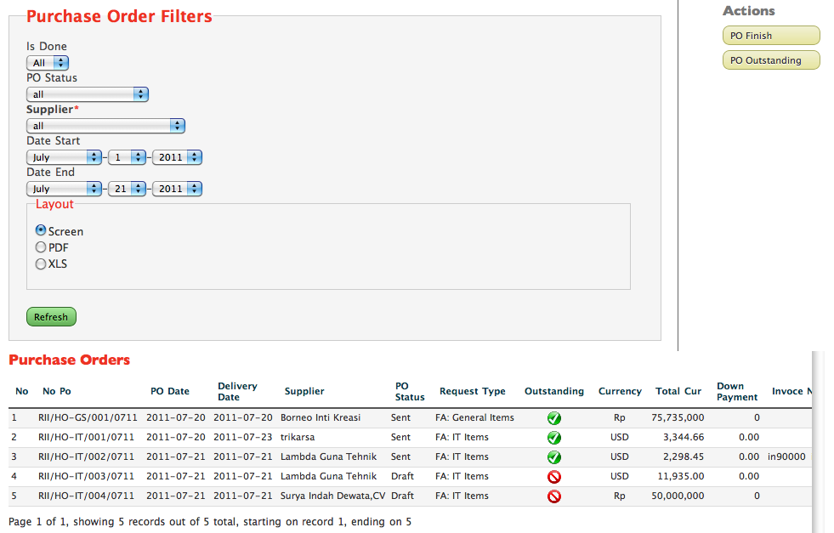

Kolom PO Filters digunakan untuk memfilter tampilan PO sesuai dengan kriteria sebagai berikut:

|  |  |
| --- | --- |
| Kriteria Filter | Keterangan |
| Is Done | Memfilter PO yang masih outstanding, done, atau keduanya |
| PO Status | Memfilter PO sesuai dengan status nya |
| Supplier | Memfilter PO sesuai dengan Supplier |
| Date Start | Memfilter PO yang memiliki tanggal lebih dari tanggal ini |
| Date End | MemfilterPO yang memiliki tanggal kurang dari tanggal ini |
| Layout | Untuk menentukan tujuan tampilan hasi daftar PO apakah ke layar, file PDF atau file XLS. |

Klik **Submit** untuk melihat PO yang sesuai dengan kriteria filter yang ditentukan.

Halaman Daftar PO memiliki beberapa kolom sebagai berikut:

|  |  |
| --- | --- |
| Kolom | Keterangan |
| no | Nomor urut |
| No PO | Nomor PO |
| PO Date | Tanggal PO |
| Delivery Date | Tanggal Pengiriman barang yang disepakati |
| Supplier | Supplier PO |
| PO Status | Status PO terakhir |
| Request Type | Jenis pembelian barang |
| Outstanding | Apakah MR ini sudah selesai dipenuhi atau belum |
| Currency | Mata Uang yang digunakan |
| Total | Total PO |
| Down Payment | Uang muka PO |
| Inovoice No | Nomor Referensi Invoice yang terkait dengan pembayaran PO |
| Action | Tombol untuk melihat, mengedit, dan menghapus PO, serta untuk menerima barang yang dipesan |

# Mengedit PO

PO yang dapat diedit adalah PO yang masih berstatus Draft dan dapat diedit hanya oleh user GS Procurement.

Dari Daftar PO, klik tombol **Edit** untuk mengedit PO.

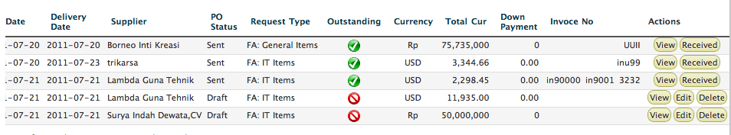

Selanjutnya akan terlihat halaman Edit PO dimana kita bisa melakukan pengeditan data PO.

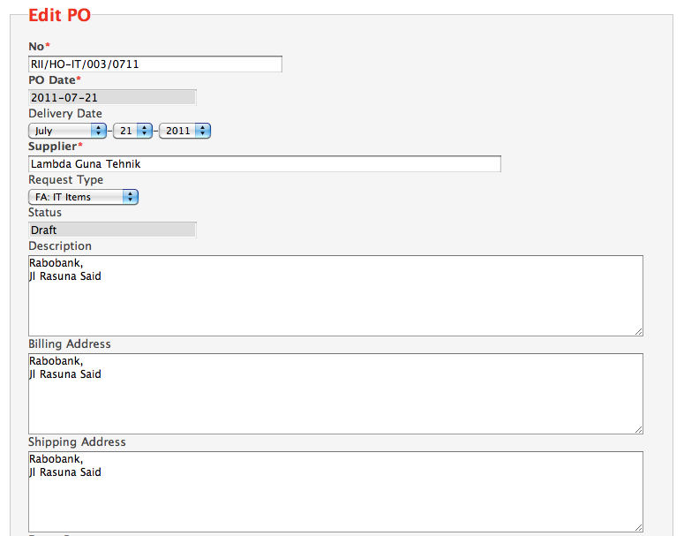

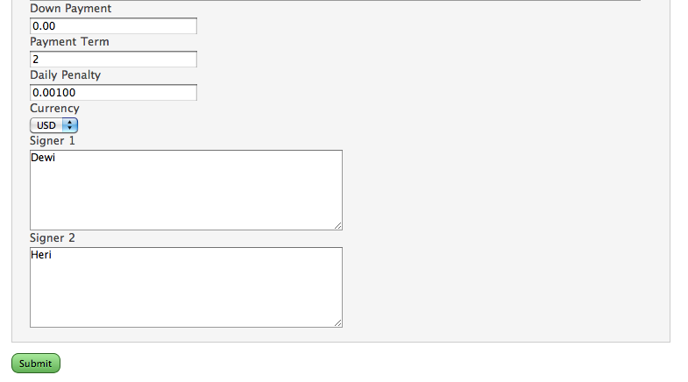

Klik **Submit** untuk menyimpan data PO.

# Menghapus PO

Dari Daftar PO, klik **Delete** untuk menghapus PO. PO yang dapat dihapus adalah yang masih memiliki status Draft.



Notes: Ketika PO dihapus, maka MR yang terkait dengan PO tersebut akan berubah status menjadi Processing/ Outstanding, dimana Qty Filled nya akan berubah menjadi nol kembali.

# Mengirim ke Pejabat untuk Persetujuan PO

PO dengan status Draft harus dikirim ke Pejabat yang terkait untuk persetujuan sebelum PO dapat dikirimkan ke Supplier.

Untuk mengirim PO ke Pejabat terkait agar Pejabat dapat melakukan persetujuan, buka data PO melalui tombol View dari daftar PO.

Selanjutnya akan muncul halaman seperti berikut:



Klik tombol **Request Approval** untuk mengirimkan PO ke Pejabat terkait untuk persetujuan.

# Persetujuan PO Level 1

Ketika Pejabat PO Level 1 login ke system maka akan terdapat Notifikasi jika ada PO yang perlu mendapat persetujuannya. Jenis Notifikasinya adalah PO Need Approval.

Sebagai contoh:

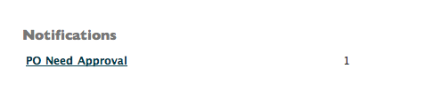

Klik pada link Notifikasi untuk menuju ke Daftar PO dengan kriteria sesuai dengan notifikasi tersebut.

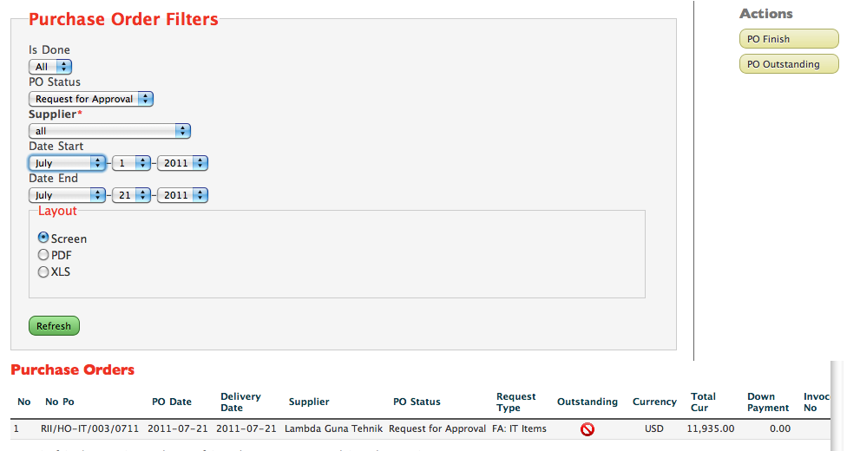

Untuk melihat dan mereview PO, klik tomvol **View** yang ada pada kolom **Action** pada setian baris PO.

Selanjutnya muncul halaman PO seperti berikut:

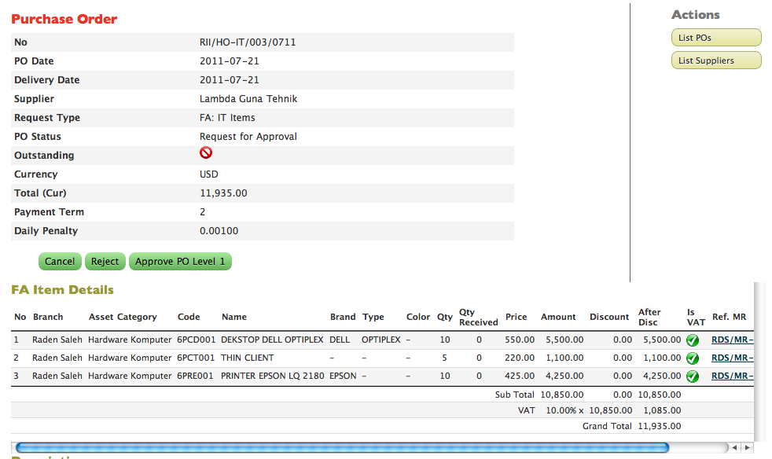

Disini dapat dilakukan beberapa jenis persetujuan:

|  |  |
| --- | --- |
| Jenis Persetujuan | Keterangan |
| Approval Level 1 | PO disetujui oleh Pejabat PO Level 1 |
| Reject | PO tidak disetujui dan batal dan tidak dapat dilanjutkan |
| Cancel | PO tidak disetujui dan status kembali menjadi Draft sehingga dapat diedit dan diperbaiki |

# Persetujuan PO Level 2

Ketika Pejabat PO Level 2 login ke system maka akan terdapat Notifikasi jika ada PO yang perlu mendapat persetujuannya. Jenis Notifikasinya adalah PO Need Approval.

Sebagai contoh:

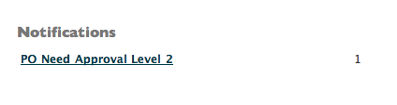

Klik pada link Notifikasi untuk menuju ke Daftar PO dengan kriteria sesuai dengan notifikasi tersebut.

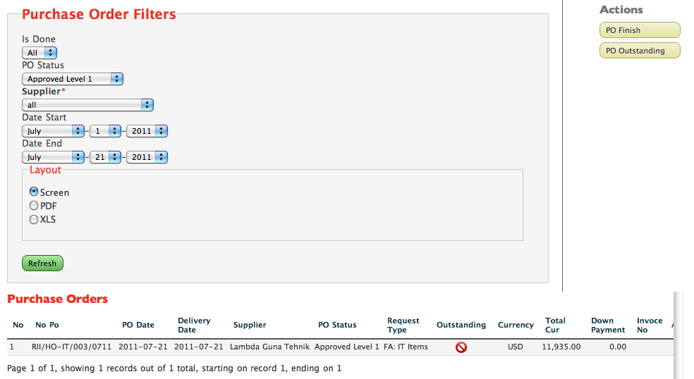

Untuk melihat dan mereview PO, klik tombol **View** yang ada pada kolom **Action** pada setiap baris PO.

Selanjutnya muncul halaman PO seperti berikut:

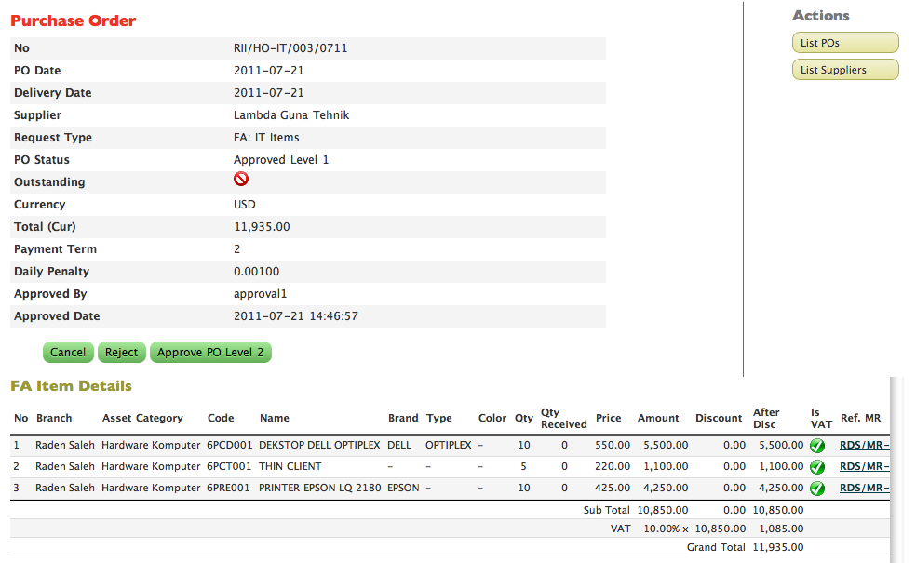

Disini dapat dilakukan beberapa jenis persetujuan:

|  |  |
| --- | --- |
| Jenis Persetujuan | Keterangan |
| Approval Level 2 | PO disetujui oleh Pejabat PO Level 2 |
| Reject | PO tidak disetujui dan batal dan tidak dapat dilanjutkan |
| Cancel | PO tidak disetujui dan status kembali menjadi Draft sehingga dapat diedit dan diperbaiki |

# Mengirim ke Direksi

PO yang perlu persetujuan Direksi (karena nilainya lebih besar dari kewenangan Pejabat PO level 2) harus di print secara hard copy.

User GS akan mendapat notifikasi jika ada PO yang sudah memiliki status Approval Level 2.

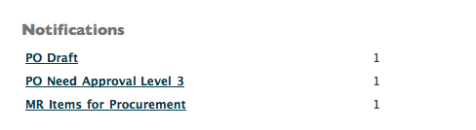

Klik pada link Notifikasi untuk menuju ke Daftar PO dengan kriteria sesuai dengan notifikasi tersebut.

PO yang sudah mendapat persetujuan Pejabat PO Level 2 dapat di print dengan men-klik tombol **Print PO**.

Kemudian hardcopy PO disampaikan ke Direksi untuk mendapat persetujuan.

Berikut ini contoh print out PDF PO.

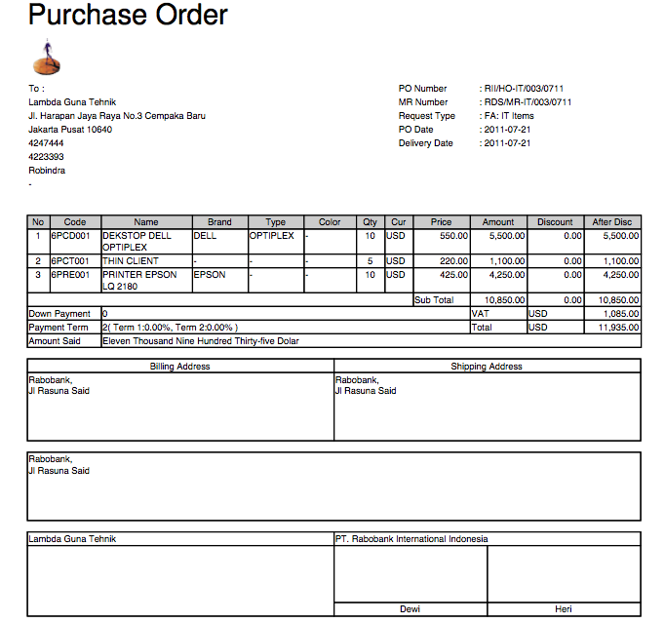

Jika sudah mendapat persetujuan maka User GS Procurement men-klik **Approval PO Level 3** sehingga PO berubah status menjadi Approval Level 3.

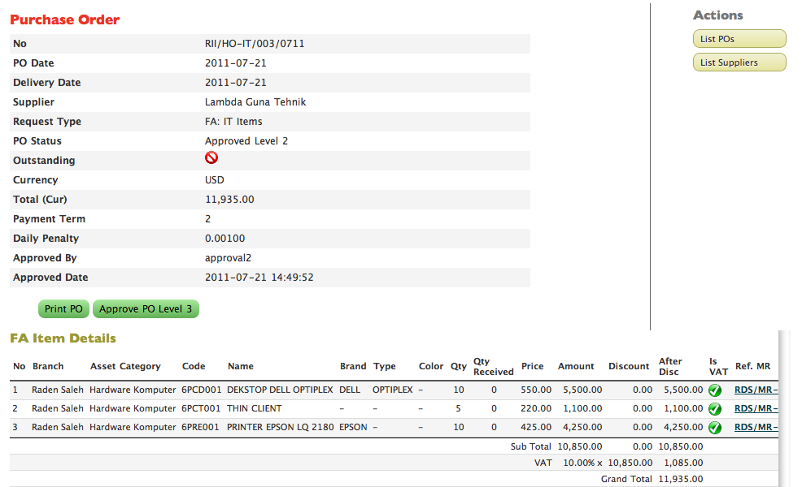

# Finish PO

Jika sudah memiliki status Approval Level 3 maka user Fincon akan mendapat notifikasi.

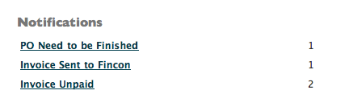

Klik pada link Notifikasi untuk menuju ke Daftar PO dengan kriteria sesuai dengan notifikasi tersebut. Klik tombol **View** untuk membuka PO.

Klik tombol **Finish PO** untuk membuat PO status menjadi Finish.

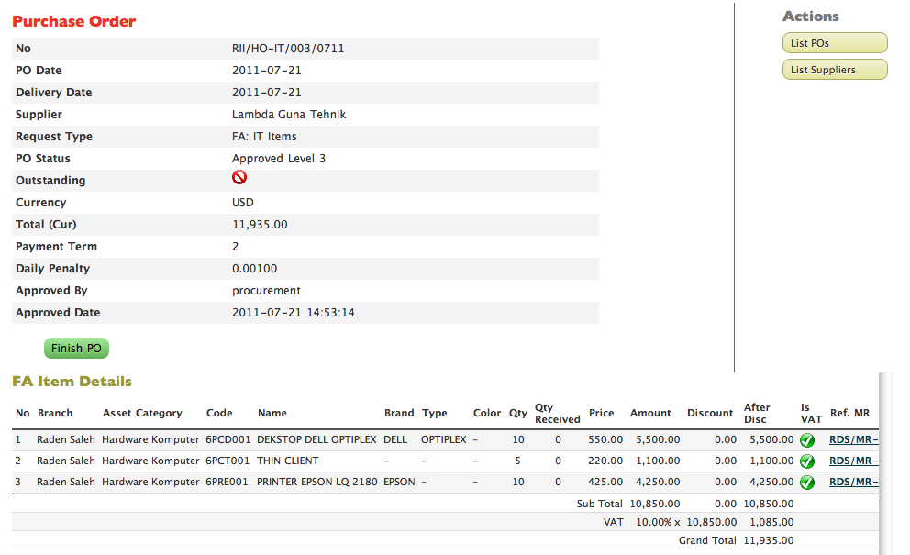

PO dengan status Finish dapat dikirimkan ke Supplier.

# Mengirim ke Supplier

User GS Procurement akan mendapat notifikasi jika ada PO dengan Status Finish dan belum dikirim ke Supplier.

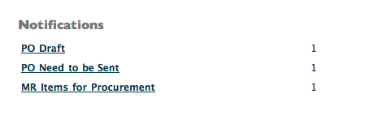

Klik pada link Notifikasi untuk menuju ke Daftar PO dengan kriteria sesuai dengan notifikasi tersebut.

Untuk melihat dan mereview PO, klik tombol **View** yang ada pada kolom **Action** pada setiap baris PO.

Selanjutnya muncul halaman PO seperti berikut:

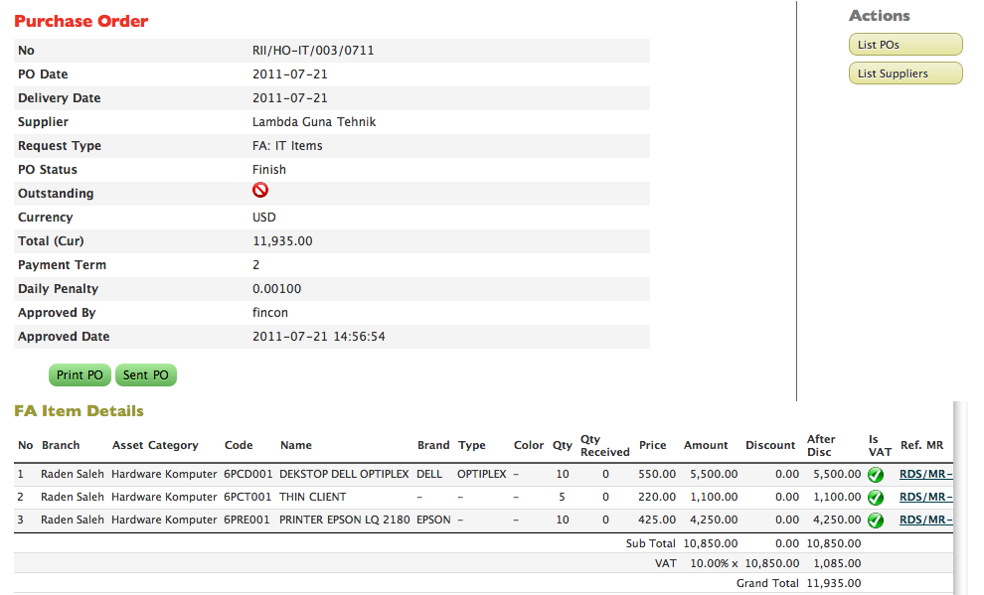

Klik tombol **Sent PO**untuk membuat status PO menjadi sudah dikirim ke Supplier. Ini dilakukan setelah hardcopy PO atau softcopy dikirim ke Supplier.

Klik tombol Print PO untuk mencetak atau mencetak ulang PO. Jika sudah dicetak beberapa kali maka akan muncul tanda bintang di akhir nomor PO sejumlah berapa kali PO tersebut dicetak ulang.

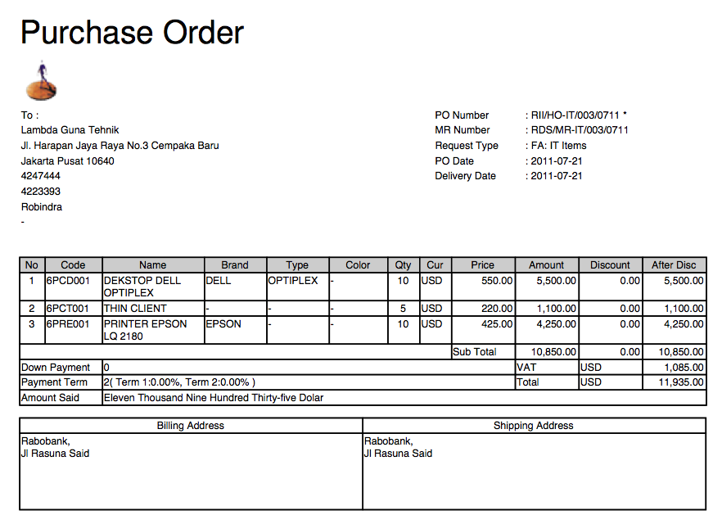

# AlurPenerimaan Barang

Berikut ini alur proses penerimaan barang.



## User GS Procurement

* Memonitor PO yang sudah dikirim dan masih outstanding
* Ketika ada barang yang diterima:
  + Input DO baru
  + Mengisikan Qty Received sesuai dengan jumlah barang yang diterima
* Meminta Persetujuan ke Supervisor
* Ketika ada invoice yang diterima dan barang sudah diregisterasi ke FA atau Stock
  + Input nomor invoice berdasarkan DO yang sudah diinput sebelumnya
  + Kirim invoice ke Supervisor untuk proses persetujuan

## User GS Supervisor

* Mereview dokumen DO
* Jika ada kesalahan input DO, membatalkan DO agar dapat diedit oleh GS Procurement
* Jika tidak ada kesalahan DO, menyetujui DO
* Jika DO berjenis Stock maka akan terkirim ke Stock Management untuk proses Registrasi Stock
* Jika DO berjenis FA maka akan terkirim ke FA Management untuk proses Registrasi FA
* Jika DO berjenis IT maka akan terkirim ke IT Management untuk proses Registrasi FA

# Input DO Penerimaan Barang

Ketika sudah di set status kirim ke Supplier, maka PO berubah status menjadi Sent. Terdapat tombol baru di kolom Actions untuk PO ini, yaitu **Received**.

Tombol ini berguna untuk mencatat penerimaan barang dari Supplier ketika barang sudah dikirimkan oleh Supplier.

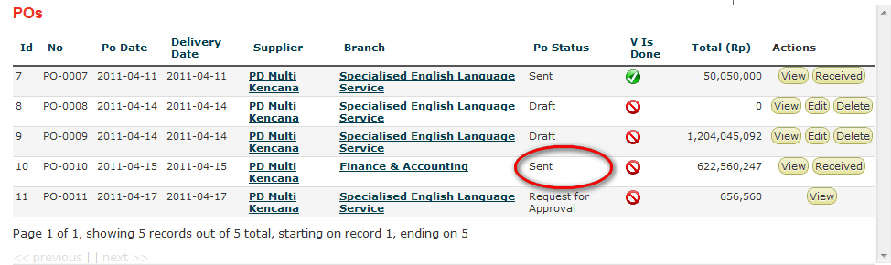

Klik tombol **Received** untuk mencatat penerimaan barang, sehingga muncul tampilan sebagai berikut:

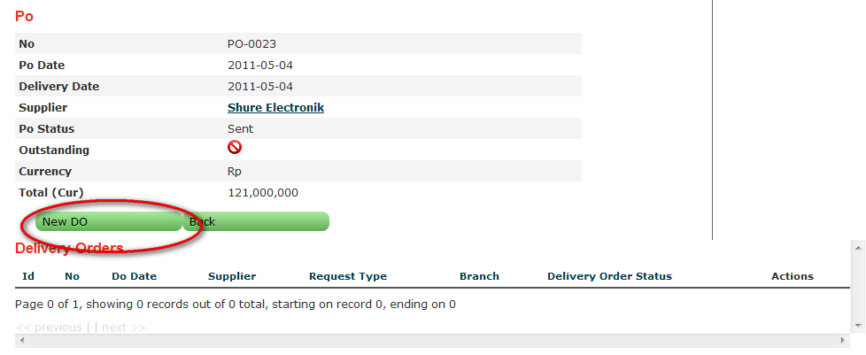

Pada halaman ini terdapat daftar Delivery Order dengan kolom-kolom sebagai berikut

|  |  |
| --- | --- |
| Jenis Persetujuan | Keterangan |
| Id | Nomor urut |
| No | Nomor DO dari supplier |
| Do Date | Tanggal DO dari supplier |
| Supplier | Nama supplier |
| Request Type | Tipe pembelian barang |
| Branch | Cabang |
| Delivery Order Status | Status DO apakah New atau Done |

Untuk mencatat penerimaan barang, klik tombol **New DO**. Selanjutnya muncul halaman sebagai berikut:

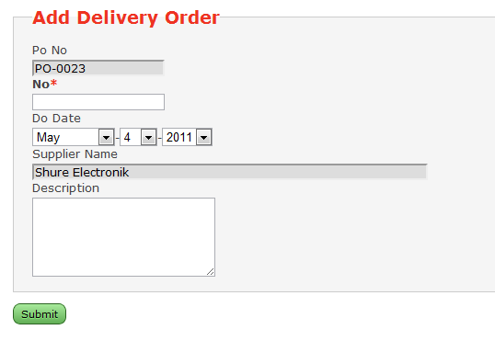

Pada halaman tersebut, masukkan informasi:

**No**, diisi dengan nomor DO supplier

**DoDate**, diisi dengan tanggal DO supplier.

**Description**, keterangan tambahan.

Klik **Submit** jika sudah selesai mengisi data, selanjutnya muncul halaman sebagai berikut.

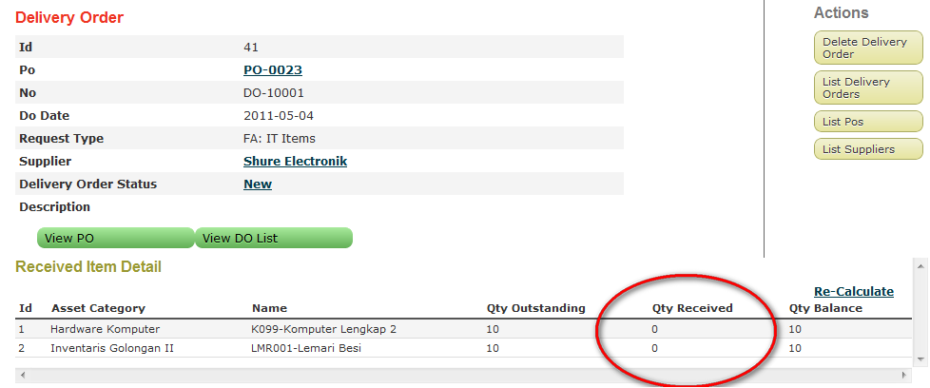

Pada halaman ini terdapat tabel **Received Item Detail** yang berisi daftar barang yang dipesan pada PO dengan beberapa kolom sebagai berikut.

**Id**, nomor urut barang.

**AssetCategory**, kategori barang.

**Name**, nama barang.

**QtyOutstanding**, jumlah barang yang belum diterima sesuai dengan PO.

**QtyReceived**, jumlah barang yang diterima pada DO ini. Klik pada angka dan isikan jumlah penerimaan untuk masing-masing item barang.

**QtyBalance**, jumlah sisa barang yang belum diterima.

Klik **View PO** untuk kembali ke PO.

Klik **View DO List** untuk melihat daftar DO yang sudah diinput untuk PO ini.

Sesudah memasukan Qty, selanjutnya klik tombol **Request Approval** untuk meminta persetujuan dari Supervisor yaitu Approval level 1.

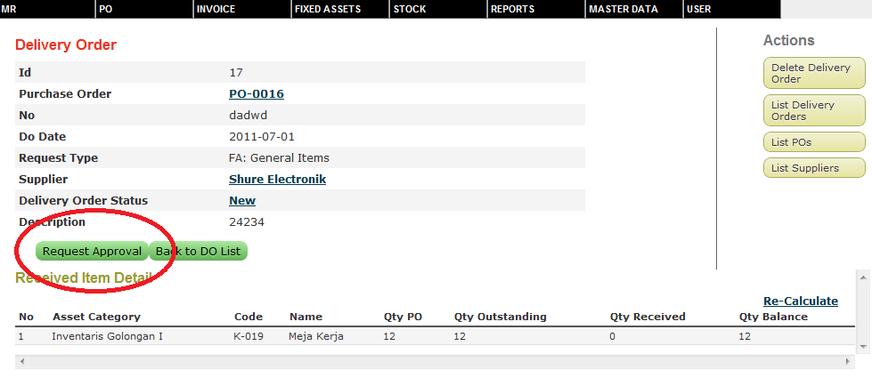

Dan di approval level satuterlihat notifications sepertiberikut: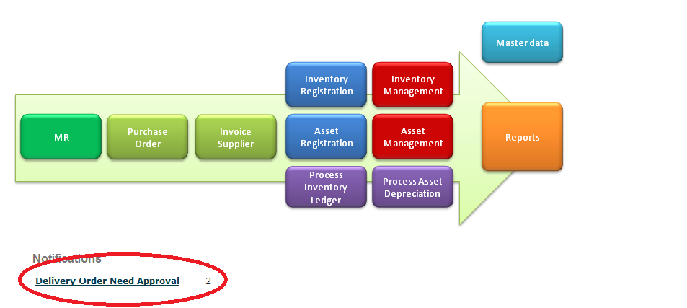

Klik link notifikasitersebutlalukliktombol View untukmelihat DO yang akandisetujui.

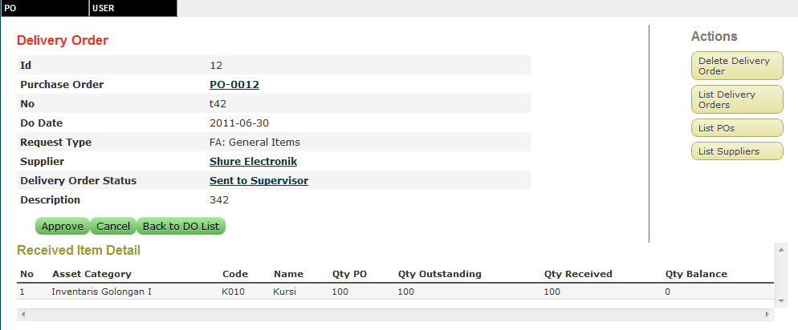

Padahalamanini:

Kliktombol **Approve** untuk menyetujui DO yang dikirimoleh GS Procurement. Proses iniakan berakibat bertambahnya Qty Received pada PO yang bersangkutan sesuai dengan jumlah Qty Received pada DO.

Kliktombol **Cancel** untuk membatalkan proses penerimaan sehingga DO bias diedit kembali oleh GS Procurement.

Klik tombol **Back to DO List** untuk kembali kedaftar DO.

Ketika DO sudahdi setujui oleh Supervisor maka DO tersebut dapat dilanjutkan ke proses:

* Registrasi FA jika Request Type PO adalah FA Items
* Registrasi IT jika Request Type PO adalah IT Items
* Registrasi Stock jika Request Type PO adalah Stock Items

# Proses Input Invoice Supplier

Untuk mencatat nomor Invoice Supplier yang terkait pada suatu PO, buka data PO tersebut.

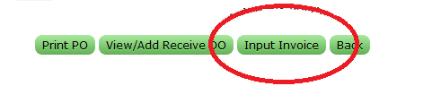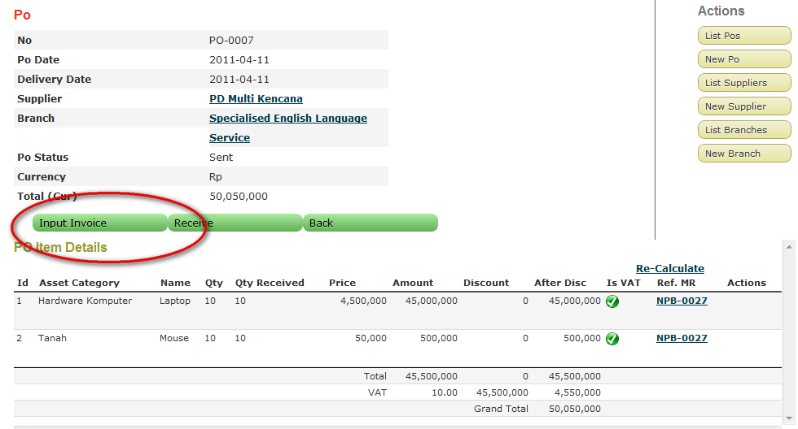

Lalu klik tombol Input Invoice.

Notes: Untuk Request type Fixed Asset, tombol Input Invoice hanya muncul jika sudah ada minimal satu DO yang diregisterkan ke FA seperti pada bagian sebelumnya.

Selanjutnya muncul halaman sebagai berikut:

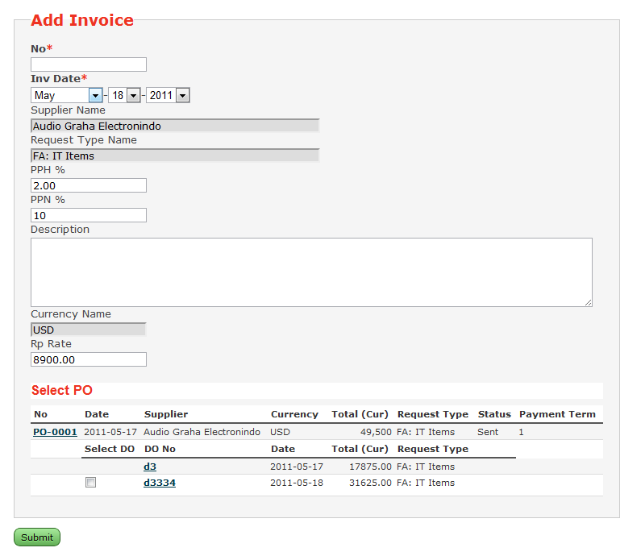

Pada halaman Add Invoice terdapat kolom isian sebagai berikut:

|  |  |
| --- | --- |
| Jenis Persetujuan | Keterangan |
| No | Nomor Invoice Supplier |
| Inv Date | Tanggal Invoice |
| Supplier | Pilihan Supplier |
| PPH % | Rate PPH untuk supplier ini |
| PPN % | Rate PPN untuk Supplier ini |
| Description | Baris keterangan pada invoice |
| Currency | Pilihan Currency |
| Rp Rate | Kurs Rupiah hari itu, otomatis terisi dengan kurs yang diinput terakhir di sistem, dapat diubah |

Pada bagian bawah halaman ini kita bisa memilih DO dari PO mana yang mau dikaitkan ke Invoice ini.

Klik pada kotak pilihan DO yang tertera . DO yang dapat dipilih disini adalah DO yang belum terkait pada Invoice manapun.

Klik tombol Submit untuk menyimpan invoice dan invoice tersebut sudah di Approved Oleh Pejabat terkait.

Selanjutnya muncul halaman View Invoice sebagai berikut:

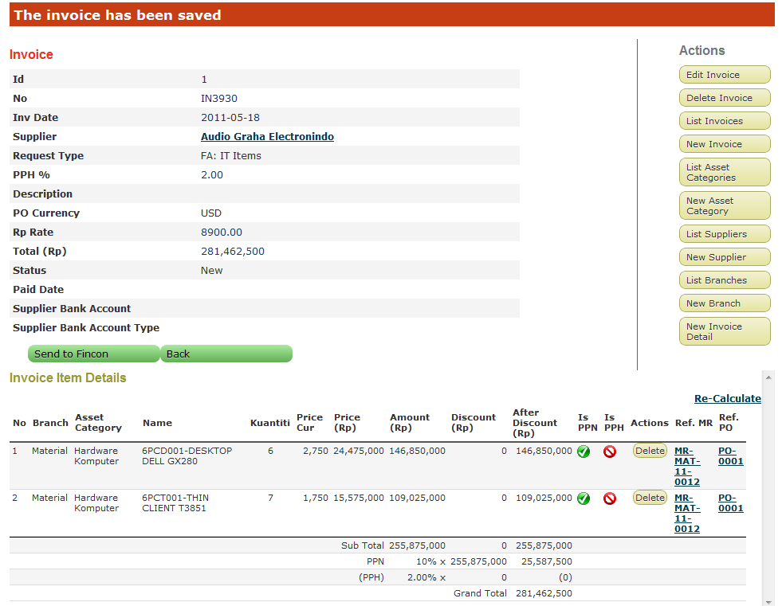

Selanjutnya klik tombol Kirim ke Fincon untuk mengirimkan Invoice ke Fincon untuk diproses lebih lanjut.

# Proses Registrasi FA

Berikutinialur proses Registrasi FA:



## User FA Management

* Jika ada DO yang sudah disetujui oleh GS Supervisor maka muncul Notifikasi DO yang perlu deregister menjadi FA
* Membuat dokumen Register FA, menentukan Garansi
* Mereview Asset yang dihasilkan oleh system
* Melengkapi data Serial Number, Cost Center
* Mengirim dokumen Registrasi FA ke FA Supervisor

## User FA Supervisor

* Menerima dokumen Registrasi FA
* Jika ada data yang belum sesuai, membatalkan dokumen tsb sehingga FA Management dapat memperbaikinya
* Menyetuj Dokumen Registrasi FA. Sistem secara otomatis meregistrasikan FA yang terdapat pada dokumen

# Registrasi Fixed Asset , Input Serial Number, dan Cost Center

Klik pada link notifikasi DO Need Register sehingga terlihat daftar DO, dimana item pada masing-masing DO dapat diregistrasikan ke FA jika permintaan awal adalah FA Items.

Sebagai contoh pada gambah dibawah ini.

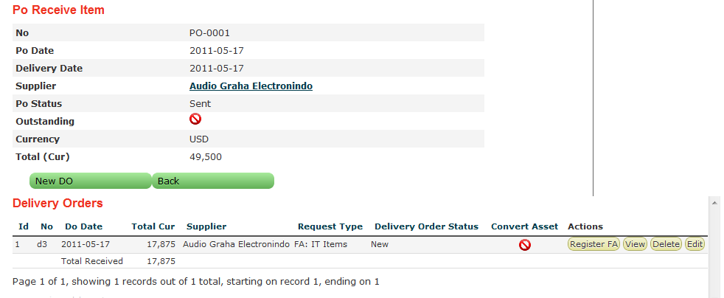

Klik tombol **Register FA** pada baris DO, sehingga muncul halaman Asset Registration maka akan muncul halaman FA Registration sebagai berikut.

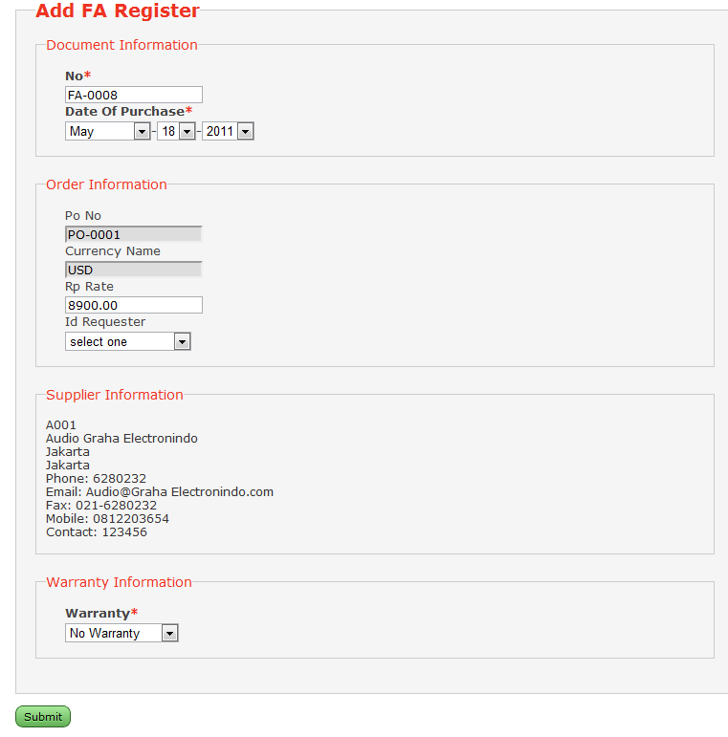

Pada halaman tersebut:

Pada kolom **No**, dengan isikan nomor dokumen registrasi FA, otomatis terisi dengan nomor terakhir.

Pada kolom **Date of Purchase**, isikan dengan tanggal registrasi FA, akan terbawa sebagai data tanggal pembelian FA.

Kolom Po No, terisi otomatis dengan Nomor PO

Kolom Currency, terisi otomatis dengan Currency pada PO

Pada kolom Rp Rate, isikan dengan currency rate jika menggunakan currency selain dari Rupiah. Otomatis terisi dengan currency rate yang diisikan di sistem pada saat itu.

Pada kolom Requester, isikan dengan siapa yang meminta FA.

Supplier Information berisi informasi supplier sesuai dengan PO.

Pada kolom Warranty information pilih garansi default untuk FA yang akan diregister.

Klik tombol Submit jika semua data sudah sesuai.

Selanjutnya akan terlihat halaman FA yang berhasil diregisterkan.

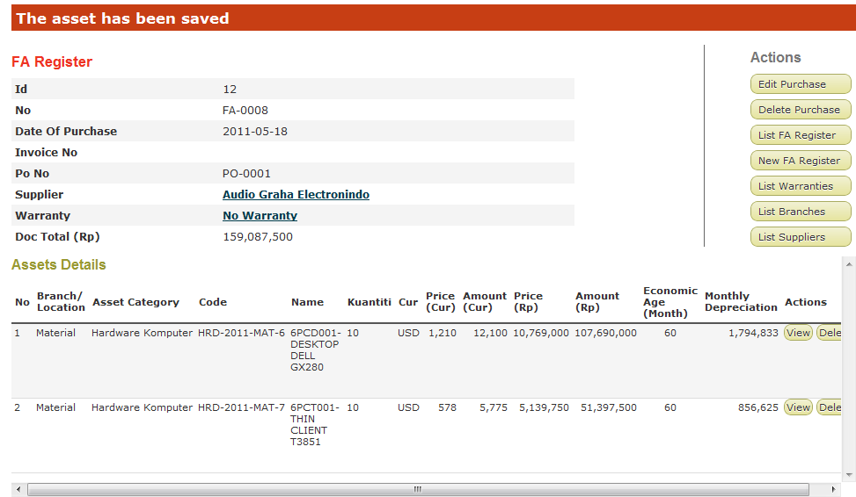

Untuk mengisi Serial Number, klik tombol View pada baris Asset.

Kemudian muncul tampilan data Asset dan detail Asset.

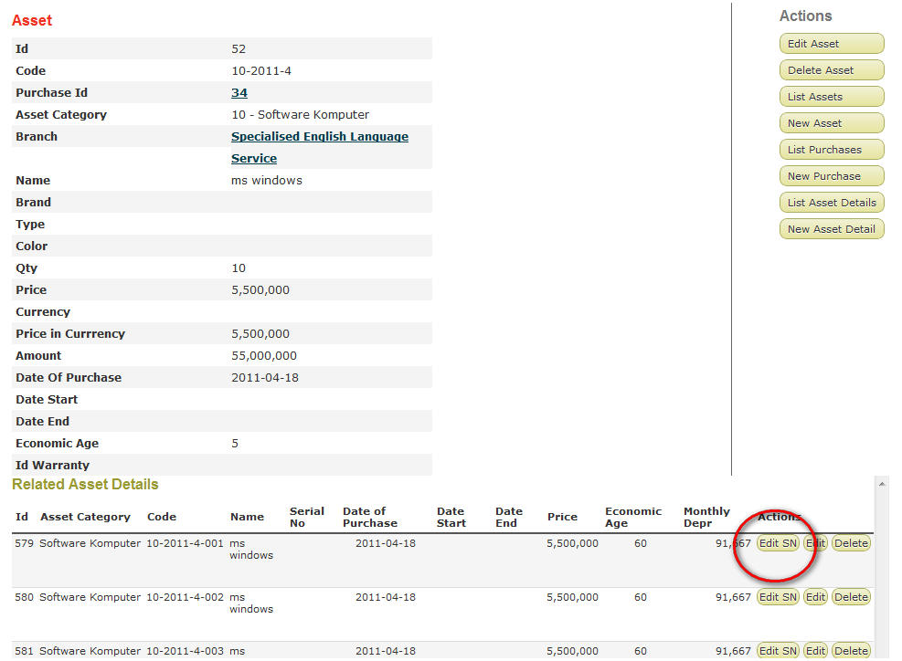

Klik tombol Edit SN untuk mengisi nomor seri Asset:

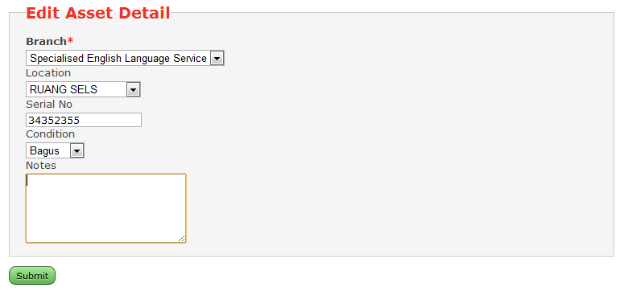

Pada halaman tersebut:

|  |  |
| --- | --- |
| Jenis Persetujuan | Keterangan |
| Branch | Cabang dimana asset dialokasikan |
| Location | Lokasi pada cabang |
| Serial No | Nomor seri asset |
| Condition | Pilihan kondisi asset |
| Notes | Catatan tambahan |

Klik Submit untuk menyimpan data.

# Proses Registrasi Stock

Berikut ini alur proses Registrasi Stock

## User Stock Management

* Menerima dokumen registrasi Stock (Inlog)
* Mengirim Inlog ke Stock Supervisor
* Memproses Inventory Ledger

## User Stock Supervisor

* Mereview dokument Inlog
* Menyetujui atau Menolak Inlog

## User Fincon

* Memonitor Invoice yang Unpaid
* Memproses Invoice

# Proses Registrasi Stock Inventory

Pada halaman View PO, klik tombol Receive untuk melihat daftar DO. Akan terlihat daftar DO untuk PO ini, dimana item pada masing-masing DO dapat diregistrasikan ke Stock jika permintaan awal adalah Stock Items.

Sebagai contoh pada gambah dibawah ini.

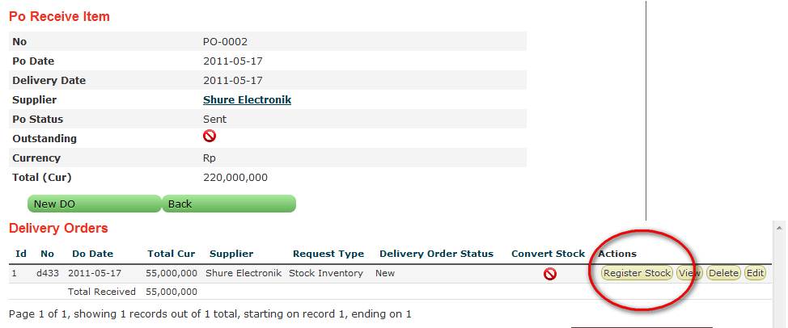

Klik tombol Register Stock pada baris DO, sehingga muncul halaman Registrasi Stock (Inlog) sebagai berikut.

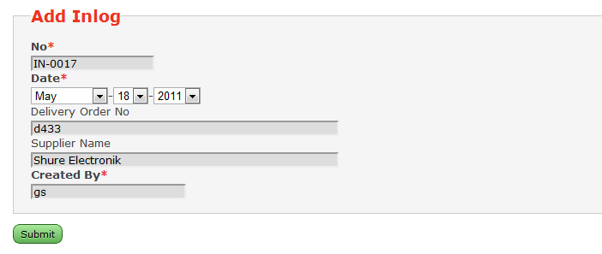

Pada halaman tersebut:

Pada kolom No, otomatis terisi dengan nomor Inlog terakhir.

Pada kolom Date, isikan dengan tanggal registrasi stock.

Kolom Delivery Order No, terisi otomatis dengan Nomor DO.

Kolom Supplier berisi informasi supplier sesuai dengan PO.

Klik tombol Submit jika semua data sudah sesuai.

Selanjutnya akan terlihat halaman Stock yang berhasil diregisterkan.

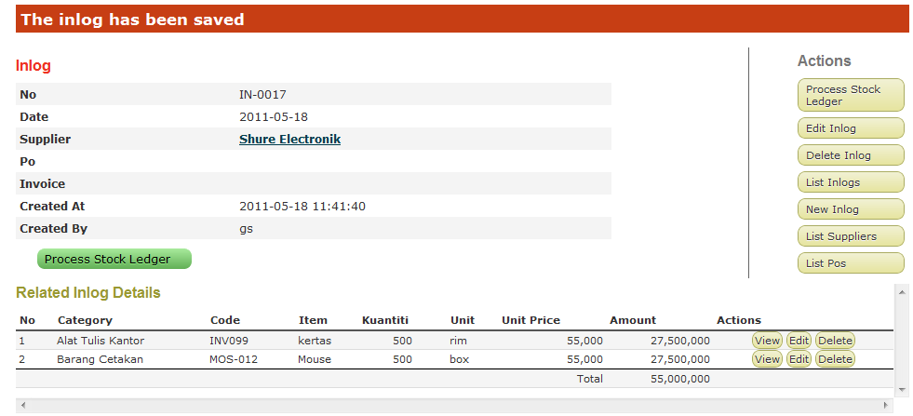

Pada langkah ini, stock berhasil diregisterkan tapi belum mengubah posisi stok terakhir. Klik Process Stock Ledger untuk mengupdate data posisi stock terakhir.

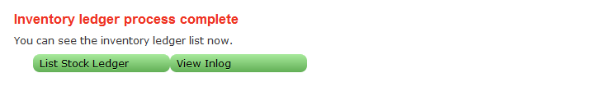

Untuk melihat posisi stock terakhir setelah diproses klik List Stock Ledger, sehingga muncul halaman sebagai berikut:

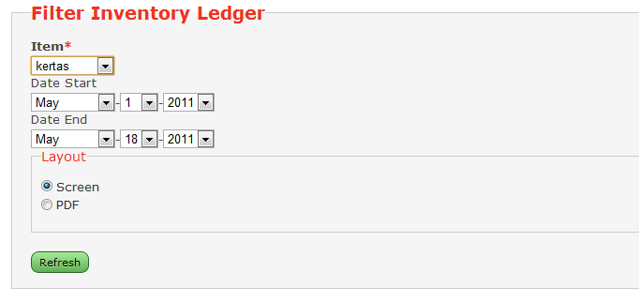

Pilih nama item yang akan dilihat posisinya, pilih tanggal awal dan akhir transaksi, lalu klik tombol Refresh.

Selanjutnya akan muncul halaman sebagai berikut:

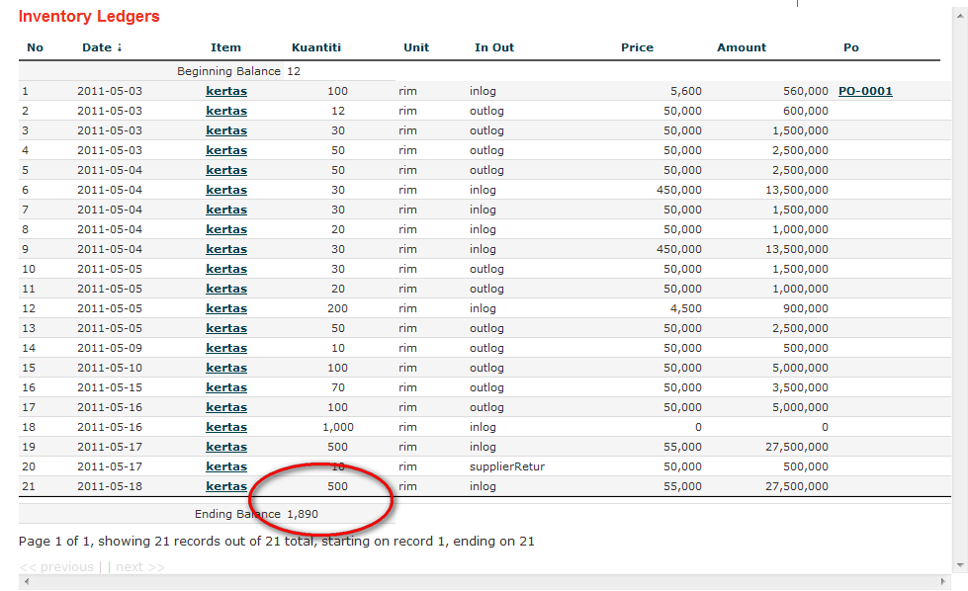

Pada halaman tersebut dapat dilihat beginning balance dari item yang dipilih, mutasi masuk dan keluar setiap tanggal transaksi, harga, dan amount, serta referensi PO pembelian stock tersebut.

Pada akhirnya dapat dilihat ending balance untuk stock tersebut.